1. Возвращает информацию о музыкальных произведениях по параметрам: исполнитель (Песняры), ограничение количества (3).

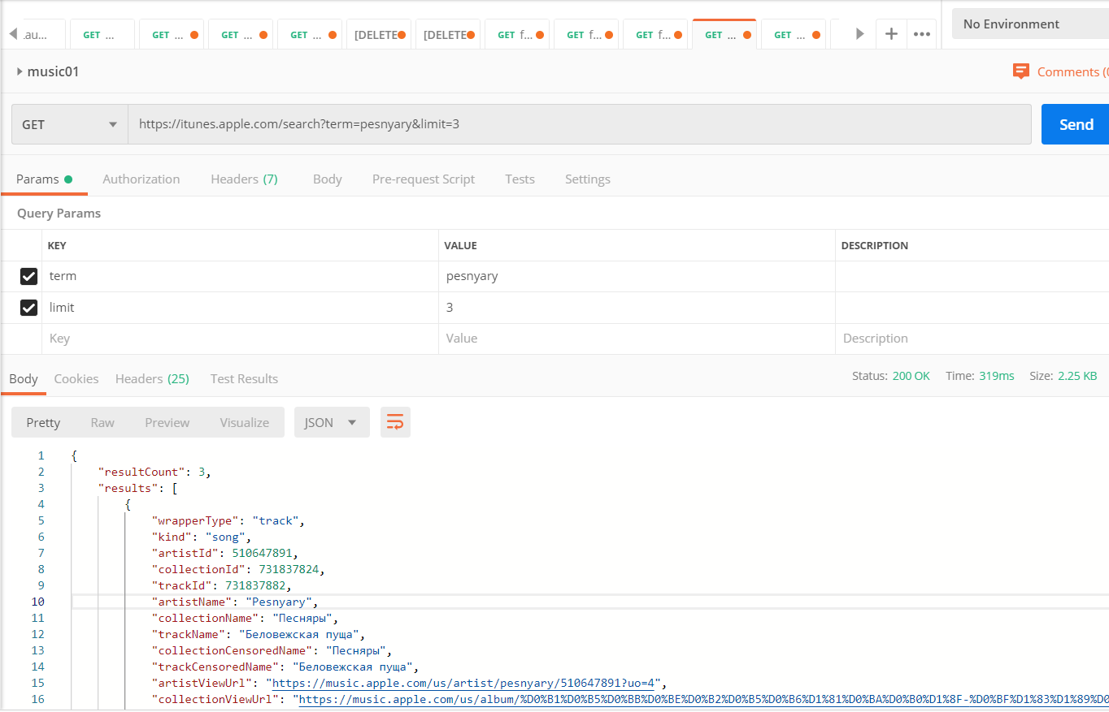

1. Возвращает информацию о музыкальных произведениях по параметрам: исполнитель (Little Big), тип произведения (клип), ограничение количества (1).

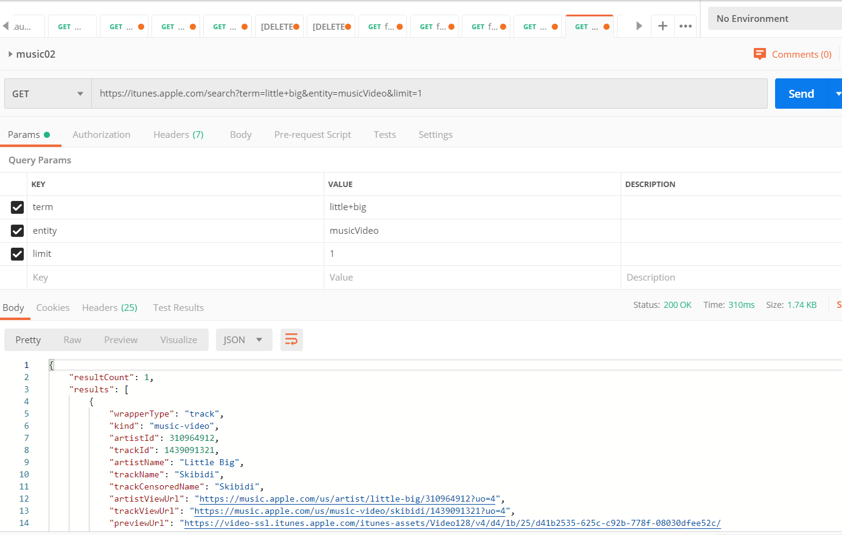

1. Возвращает информацию о музыкальных произведениях по параметрам: исполнитель (Rammstain), страна (Германия), тип произведения (альбом), ограничение количества (3).

